OBJETIVO
Establecer las directrices para el desarrollo de la etapa de instrucción disciplinaria, conforme a lo dispuesto en el Código General Disciplinario, garantizando el respeto al debido proceso y la fundamentación jurídica de las decisiones interlocutorias y de fondo, con base en el análisis de los medios probatorios allegados, en aras de alcanzar los fines del proceso disciplinario.

ALCANCE
Este procedimiento inicia con la evaluación de la noticia disciplinaria, la cual puede originarse por queja formulada por cualquier persona, informe de servidor público o de oficio. No procederá por anónimos, salvo que existan medios probatorios suficientes que permitan adelantar la actuación. Finaliza con la emisión de auto inhibitorio, decisión de archivo ejecutoriado, o traslado por competencia a otra autoridad o formulación del pliego de cargos, en este último evento, una vez notificada la decisión, se remitirá al funcionario encargado de la etapa de juzgamiento.

RESPONSABLE DEL PROCEDIMIENTO
Oficina de Control Disciplinario Interno

DEFINICIONES
ACUMULACIÓN: Figura procesal por medio de la cual un expediente o noticia disciplinaria se incorpora a otro radicado, iniciado con anterioridad, los dos continuarán por la misma cuerda procesal, siempre que se cumplan con alguno de los presupuestos enmarcados en el artículo 98 del Código General Disciplinario.
ALEGATOS PRECALIFICATORIOS: Oportunidad en la que los sujetos procesales pueden presentar alegatos y argumentaciones previos a la evaluación de la investigación.
AMONESTACIÓN ESCRITA: sanción disciplinaria que consiste en un llamado de atención, por escrito, que debe registrarse en la hoja de vida.
ARCHIVO: Decisión tomada por el funcionario de conocimiento en la indagación previa, la cual será motivada y sustentada cuando no se logra identificar o individualizar al posible autor o se determine que no procede la investigación disciplinaria. Hace tránsito a cosa juzgada formal.
ARCHIVO DEFINITIVO: Decisión motivada y emitida por el funcionario de conocimiento, en cualquier etapa de la actuación disciplinaria en la que aparezca plenamente demostrado que el hecho atribuido no existió, que la conducta no está prevista en la ley como falta disciplinaria, que el disciplinado no la cometió, que existe una causal de exclusión de responsabilidad, o que la actuación no podía iniciarse o proseguirse. Hace tránsito a cosa juzgada material.
AUTO DE SUSTANCIACIÓN: Pronunciamiento que emite la autoridad disciplinaria para impulsar el trámite de la actuación.
AUTO INTERLOCUTORIO: Pronunciamiento que emite la autoridad disciplinaria sobre cuestiones sustanciales del proceso.
AUTOR: Es autor quien realice la falta disciplinaria o determine a otro a realizarla, aun cuando los efectos de la conducta se produzcan después de la dejación del cargo o función.
AUTORIDAD DISCIPLINARIA: Servidor público investido de la potestad disciplinaria que detenta el Estado, encargado de conocer los procesos disciplinarios que, para efectos de la etapa de instrucción, podrá ser el coordinador del grupo interno de trabajo o el líder proceso, según corresponda.
COMPETENCIA: Presupuesto del procedimiento que le otorga a una autoridad la calidad de juez natural para conocer el asunto de acuerdo con los factores señalados en la ley, a saber, la calidad del sujeto disciplinable, la naturaleza del hecho, el territorio donde se cometió la falta, el factor funcional y el de conexidad.
COMUNICACIONES: Son actos de publicidad que realiza la autoridad disciplinaria a quien corresponda para informar las decisiones de sustanciación que no tengan una forma especial de notificación.
CONFESIÓN: Medio de prueba que implica el reconocimiento libre y voluntario que realiza el implicado de su responsabilidad respecto de los hechos disciplinariamente relevantes enunciados en la apertura de la investigación o en los cargos formulados en el pliego.
CONFLICTO DE INTERÉS: Cuando el interés general propio de la función pública entra en colisión con el interés particular y directo del servidor público o de sus familiares hasta el cuarto grado de consanguinidad y segundo de afinidad.
CONSULTA: Obligación de la autoridad disciplinaria de remitir la actuación al superior, con el fin de surtir un nuevo examen cuando se dispone la suspensión provisional del disciplinable o sus prórrogas.
CONTROL DISCIPLINARIO INTERNO: Potestad que ejercen las entidades y organismos del Estado para disciplinar el comportamiento de sus servidores y exservidores, en aras de determinar si este no se ajusta a los preceptos legales.
COSA JUZGADA DISCIPLINARIA: Efecto propio de las decisiones disciplinarias ejecutoriadas o decisión con la misma fuerza vinculante. Tiene la finalidad jurídica de que los hechos debatidos y definidos ante las autoridades competentes no puedan ser objeto de nuevas investigaciones, juzgamientos o sanciones posteriores por los mismos hechos. Existe cosa juzgada material.
CULPA: Forma en que el sujeto disciplinable incurre en falta disciplinaria, por la infracción al deber objetivo de cuidado funcionalmente exigible y que debió haberla previsto por ser previsible o habiéndola previsto confió en poder evitarla.
CULPA GRAVE: Cuando se incurre en falta disciplinaria por inobservancia del cuidado necesario que cualquier persona del común imprime a sus actuaciones.
CULPA GRAVÍSIMA: Cuando se incurre en falta disciplinaria por ignorancia supina, desatención elemental o violación manifiesta de reglas de obligatorio cumplimiento.
CULPABILIDAD: Conforma el aspecto subjetivo de la infracción disciplinaria y se predica cuando en el comportamiento del agente concurren el dolo o la culpa.
DEBIDO PROCESO: Garantía procesal por medio de la cual el disciplinable deberá ser investigado y luego juzgado por funcionario diferente, independiente, imparcial y autónomo que sea competente, quienes deberán actuar con observancia formal y material de las normas que determinen la ritualidad del proceso, en los términos del Código General Disciplinario y dándole prevalencia a lo sustancial sobre lo formal.
DECISIÓN DE EVALUACIÓN: Actividad realizada por el funcionario de conocimiento, quien, mediante decisión motivada, evaluará el mérito de las pruebas recaudadas y formulará pliego de cargos al disciplinable o terminará la actuación y ordenará el archivo.
DECISIÓN INHIBITORIA: Procede cuando la información o queja sea manifiestamente temeraria o se refiera a hechos disciplinariamente irrelevantes o de imposible ocurrencia o sean presentados de manera absolutamente inconcreta o difusa, o cuando la acción no puede iniciarse.
DESTITUCIÓN: La terminación de la relación del servidor público o del particular con la administración, a título de sanción y como consecuencia de la incursión en una falta gravísima con dolo o culpa gravísima. Va siempre acompañada de inhabilidad general.
DISCIPLINABLE: Sujeto procesal, individualizado desde el auto de apertura de la investigación disciplinaria o la orden de vinculación, al que se le endilga la comisión de una falta disciplinaría y cuya responsabilidad es debatida en el proceso.
DOLO: Conocimiento del servidor público de los hechos constitutivos de la falta disciplinaria, su ilicitud, sus consecuencias y quiere su realización.
DUDA RAZONABLE: Ausencia de certeza acerca de la existencia de la falta o de la responsabilidad del disciplinable, que surge tras el análisis probatorio no es posible eliminarla con las pruebas obtenidas.
EXPEDIENTE: Conjunto de todos los documentos correspondientes a un asunto o negocio. Serie ordenada de actuaciones procesales administrativas o judiciales.
EXTINCIÓN DE LA ACCIÓN: Forma de terminación del proceso que ocurre por la muerte del disciplinable o la prescripción de la acción disciplinaria.
FALTA DISCIPLINARIA: Incursión en cualquiera de las conductas o comportamientos previstos en el Código General Disciplinario, que conlleven incumplimiento de deberes, extralimitación en el ejercicio de derechos y funciones, prohibiciones y violación del régimen de inhabilidades, incompatibilidades, impedimentos y conflicto de intereses, sin estar amparado por cualquiera de las causales de exclusión de responsabilidad contempladas en la ley.
GRADUACIÓN DE LA SANCIÓN: Valoración que la autoridad disciplinaria efectúa para determinar la cuantía o duración de la sanción a imponer, de acuerdo con los criterios establecidos en la Ley.
INCOMPATIBILIDAD: Prohibición al titular de una función pública a quien, por la calidad del cargo que ocupa, se le impide realizar ciertas actividades o ejercer, simultáneamente, las competencias propias de la función que desempeña y las correspondientes a otros cargos o empleos.
INDAGACIÓN PREVIA: Etapa que se adelanta dentro del procedimiento disciplinario, en caso de duda sobre la identificación o individualización del posible autor de una falta disciplinaria.
INDICIO: Medio de prueba constituido por un hecho indicador, del cual el funcionario infiere lógicamente la existencia de otro hecho indicado.
INHABILIDAD: Imposibilidad de ejercer la función pública en cualquier cargo o función, por cualquiera de las causales establecidas en la ley, por la imposición de una sanción en un proceso disciplinario o una pena accesoria en proceso penal.
INHABILIDAD ESPECIAL: Imposibilidad de ejercer la función pública en cualquier cargo distinto de aquel en cuyo desempeño se originó la falta disciplinaria por el término señalado en el fallo.
IMPEDIMENTO: Acto procesal instituido en nuestra legislación como garantía de la imparcialidad que deben tener los funcionarios en el desempeño de su labor. Para ello, la ley estableció, de manera taxativa, unas causales de impedimento y recusación, cuya configuración, en relación con quien deba decidir un asunto, determina la separación de su conocimiento.
INVESTIGACIÓN DISCIPLINARIA: Etapa del procedimiento disciplinario, adelantada cuando se encuentra identificado al posible autor o autores de una falta disciplinaria, que tiene como finalidad verificar la ocurrencia de la conducta, determinar si es constitutiva de falta disciplinaria, o si se ha actuado al amparo de una causal de exclusión de la responsabilidad.
INFORME DE SERVIDOR PÚBLICO: Es una de las formas con la que se inicia la acción disciplinaria, corresponde a la información enviada por parte de un funcionario público que, en el ejercicio de sus funciones, advierte una conducta con posible connotación disciplinaria.
MULTA: Sanción pecuniaria derivada de la comisión de una falta leve dolosa. Se tasa en salarios diarios percibidos al momento de la comisión de la falta.
NOTICIA DISCIPLINARIA: Es todo escrito o documento por medio del cual se pone en conocimiento de la autoridad disciplinaria hechos que, presuntamente, tienen relevancia disciplinaria y cuyo propósito es el activar la acción disciplinaria cuya potestad es del Estado, para que este la evalúe y decida, acorde con la ley y el mérito de la información, si inicia indagación previa, investigación disciplinaria o se abstiene de hacerlo con auto inhibitorio.
NOTIFICACIÓN: Actuación procesal por medio de la cual, entre otras, se hace efectivo el principio de publicidad de las actuaciones administrativas, el derecho fundamental al debido proceso, defensa y contradicción dándose a conocer las providencias disciplinarias a los sujetos procesales, esta puede ser personal, electrónicamente, por estado electrónico, por edicto, por estrados o por conducta concluyente.
NOTIFICACIÓN EN ESTRADO: Comunicación de las decisiones proferidas en audiencia pública o en cualquier diligencia de carácter verbal a todos los sujetos procesales, estén o no presentes.
NOTIFICACIÓN PERSONAL: Es la forma de dar a conocer las decisiones por medio de las cuales se profiere la apertura de la investigación disciplinaria, la vinculación, el pliego de cargos y su variación, así como, los fallos de instancia, directa y efectivamente a los sujetos procesales.
NOTIFICACIÓN POR CONDUCTA CONCLUYENTE: Se entiende cumplida la notificación, cuando a pesar de no haberse realizado la notificación personal o ficta, o esta fuera irregular, el procesado o su defensor no reclama o interviene en diligencias posteriores, o se refiere a la decisión en escritos o alegatos verbales posteriores o interpone contra las mismas los recursos de Ley.
NOTIFICACIÓN POR FUNCIONARIO COMISIONADO: Es la forma como se notifica el pliego de cargos al disciplinable, cuando este se encuentre en lugar diferente a la sede de quien lo profiere. En estos casos, se le comisiona la notificación a un funcionario de la Procuraduría, al jefe de la entidad donde labore o en su defecto al personero municipal o distrital del lugar donde se encuentre el disciplinable o su defensor.
NOTIFICACIÓN POR EDICTO: Medio subsidiario para notificar las decisiones que no se pudieren realizar personalmente, consistente en citación al interesado para hacerle conocer el contenido de la decisión, y si esto no es posible, se fijará edicto del contenido de esta en la secretaría del despacho comisionado. Con la realización de este procedimiento se entiende cumplida la notificación.
NOTIFICACIÓN POR ESTADO ELECTRÓNICO: Se surtirá mediante anotación e inserción en los medios electrónicos de los que disponga la entidad, el cual deberá contar con los datos de la providencia o decisión que se quiera notificar. Deberá enviarse mensaje de datos al disciplinable y/o su apoderado comunicándole la existencia del estado.
NOTIFICACIÓN POR MEDIOS ELECTRÓNICOS: Es la forma de dar a conocer las decisiones dentro de la actuación disciplinaria, si previamente y, por escrito, hubieren aceptado ser notificados de esta manera.
NULIDADES: Medida de corrección impuesta por la ley a las actuaciones disciplinarias, para el caso que nos ocupa, cuando el fallo sea proferido por funcionario que carezca de competencia, con violación al derecho de defensa del investigado o con existencia de irregularidades sustanciales que afecten el debido proceso, que implican un retroceso de la actuación. Al constituir el último remedio procesal, debe surtirse el análisis de los principios que orientan la declaratoria de nulidad y su convalidación.
OMISIÓN: Forma de incurrir en falta disciplinaria, consistente en dejar de hacer algo jurídicamente exigido en la ejecución de una actividad o no haberla ejecutado.
PERSONA AUSENTE: Se denomina así al disciplinable cuando, agotadas las gestiones necesarias, no se logró notificarlo en forma personal del pliego de cargos.
PLIEGO DE CARGOS: Es un auto que evalúa la investigación disciplinaria realizado por el funcionario instructor y constituye la acusación directa contra el disciplinable, cuando esté objetivamente demostrada la falta y exista prueba que comprometa la responsabilidad del disciplinable.
POTESTAD DISCIPLINARIA: Facultad del Estado para investigar y sancionar a los servidores y exservidores públicos, así como, a los particulares que ejerzan funciones públicas de manera permanente o transitoria, que administren recursos públicos, que cumplan labores de interventoría o supervisión en los contratos estatales, que incurran en faltas disciplinarias.
PRESCRIPCIÓN: Causal de extinción de la acción disciplinaria, en virtud del paso del tiempo. Entre 5 y 12 años, dependiendo de la clase de falta. Este fenómeno extintivo se interrumpe con la notificación del fallo de primera instancia. Interrumpida la prescripción, dependiendo de la falta, esta se producirá si transcurridos dos (2) o tres (3) años desde la notificación del fallo de primera instancia no se ha notificado decisión de segunda instancia.
PRESUNCIÓN DE INOCENCIA: El sujeto disciplinable se presume inocente y debe ser tratado como tal mientras no se declare su responsabilidad en fallo ejecutoriado. Durante la actuación disciplinaria toda duda razonable se resolverá a favor del sujeto disciplinable.
PROHIBICIONES. Descripción que de manera negativa realiza el legislador de los comportamientos exigibles a los servidores y ex servidores públicos.
PRUEBA. medio que acredita la certeza de un hecho y constituye presupuesto esencial de una decisión disciplinaria. En materia disciplinaria son medios de prueba la confesión, el testimonio, la peritación, la inspección disciplinaria y los documentos, los cuales se practicarán de acuerdo con las reglas previstas en el Código General Disciplinario.
PRUEBA TRASLADADA. Elemento de convicción que practicado válidamente en un proceso se aporta judicial o administrativamente a otro, para que sea tenido en cuenta.
QUEJA. Es una de las formas con las que se acciona o pone en movimiento el aparato administrativo con potestad disciplinaria, constituye un supuesto de reclamación, denuncia o crítica de la actuación administrativa.
QUEJOSO. Particular que pone en conocimiento de la autoridad competente una presunta anomalía o irregularidad del comportamiento de los servidores públicos en ejercicio de sus funciones, no es sujeto procesal.
RECURSOS. Actuaciones procesales por medio de las cuales se faculta a los sujetos procesales, a las víctimas y en algunos eventos al Ministerio Público y al quejoso, para que ejerzan los derechos de contradicción y defensa frente a las decisiones disciplinarias, con la finalidad de que las mismas sean revisadas, total o parcialmente, por el mismo funcionario que las profirió o por uno de superior jerarquía.
RECURSO DE APELACIÓN. Facultad atribuida a los sujetos procesales y excepcionalmente al quejoso para controvertir la decisión que niega pruebas en etapa de juicio, la decisión de archivo, la decisión que finalice el procedimiento para el testigo renuente y el quejoso temerario, así como, el fallo de primera instancia, y que la misma sea resuelta por el superior del funcionario que la dictó.
RECURSO DE REPOSICIÓN. Facultad que tienen los sujetos procesales y excepcionalmente el quejoso, para acudir ante la autoridad que profiere la decisión sobre la solicitud de nulidad, la que niega la solicitud de copias, la que niega las pruebas en la etapa de investigación, la que declara la no procedencia de la objeción al dictamen pericial, la que niega la acumulación, y la decisión que finalice el procedimiento para el testigo renuente y el quejoso temerario, para que lo revoque, modifique o aclare.
RECURSO DE QUEJA. Facultad atribuida a los sujetos procesales de solicitar al superior, que conozca del recurso de apelación, cuyo otorgamiento fue negado por la autoridad de primera instancia.
SUJETOS PROCESALES. Podrán intervenir en la actuación disciplinaria, como sujetos procesales, el investigado y su defensor, el Ministerio Público, cuando la actuación se adelante en la Comisión Nacional de Disciplina Judicial y las Comisiones Seccionales de Disciplina Judicial, o quienes hagan sus veces, o en el Congreso de la República contra los funcionarios a que se refiere el artículo 174 de la Constitución Política. Esta misma condición la ostentarán las víctimas de conductas violatorias de derechos humanos y el Derecho Internacional Humanitario, así como de acoso laboral.
SUSPENSIÓN PROVISIONAL. Decisión de la autoridad disciplinaria que adelanta la actuación, en casos de faltas calificadas como gravísimas o graves, siempre y cuando se evidencien serios elementos de juicio que permitan establecer que la permanencia en el cargo, función o servicio público posibilita la interferencia del autor de la falta en el trámite de la investigación o permite que continúe cometiéndola o que la reitere.

ABREVIATURAS
PGN: Procuraduría General de la Nación
NRCD: Número de Radicado Control Disciplinario.
Art.: Artículo.
CGD: Código General Disciplinario.
OCDI: Oficina de Control Disciplinario Interno.
SGSSS: Sistema General de Seguridad Social en Salud.
EAPB: Entidad Administradora de Planes de Beneficios.
IPS: Institución Prestadora de Servicios de Salud.
TCAD: Tablero de Control Actuaciones Disciplinarias.

LINEAMIENTOS GENERALES O POLÍTICAS DE OPERACIÓN

Acatar los fines propios del proceso disciplinario, como son: la prevalencia de la justicia, la efectividad del derecho sustantivo, la búsqueda de la verdad material y el cumplimiento de los derechos y garantías de las personas que en él intervienen.

Atender los asuntos en el orden que ingresan al despacho salvo prelación legal, necesidad del servicio o impacto con consecuencias irreversibles.

Garantizar el respeto al debido proceso, el derecho a la defensa y contradicción.

Respetar los principios de legalidad, imparcialidad, independencia, celeridad y economía procesal.

Practicar pruebas pertinentes, conducentes y útiles para el esclarecimiento de los hechos investigados y la definición de responsabilidad individual, para lo cual se podrán utilizar medios técnicos siempre y cuando su uso no atente contra los derechos y garantías constitucionales.

Llevar por duplicado el expediente disciplinario en medio físico y electrónico, conservando su integridad, asegurando su disponibilidad, autenticidad y confidencialidad de acuerdo con lo señalado en el artículo 115 de la Ley 1952 del 2019.

Uso de lenguaje claro y de fácil comprensión para los sujetos disciplinarios que no ostentan la profesión de abogados, a fin de garantizar su derecho de defensa y contradicción.
- Aquellas denuncias o quejas interpuestas mediante el formulario único web, por presuntos actos de corrupción, atribuidos a funcionarios o exfuncionarios de la Entidad, se adelantarán conforme al presente procedimiento, dando la prelación legal conforme al ordenamiento jurídico vigente.
- Las notificaciones se surtirán de conformidad con lo establecido en el Capítulo II del Titulo V del Libro IV artículos 120 a 129 del Código General Disciplinario, en lo que prevalecerá, la notificación por medios electrónicos, cuando así lo haya autorizado expresa y previamente el investigado o su defensor.
Nota 1: Aunque el quejoso no tiene la calidad de sujeto procesal, en aplicación del principio de transparencia y como medida proactiva, en los casos en que de la evaluación de la queja se profiera decisión inhibitoria, ordene la apertura de indagación previa, investigación disciplinaria, se informará mediante comunicación externa. Esta comunicación se limitará a indicar el tipo de auto, su número y la fecha de emisión, sin incluir copia del auto respectivo.
Nota 2: Toda petición o solicitud procesal presentada por los sujetos procesales (investigado o su apoderado) o por el querellante, deberá realizarse por escrito y será tramitada por medio de la ventanilla de radicación de correspondencia de la sede central o mediante la cuenta de servicios institucional: instrucciondisciplinaria@supersalud.gov.co.

DIAGRAMA DE FLUJO
Se encuentra disponible en el anexo.

DESARROLLO -DESCRIPCIÓN

FASE 1: RECEPCIÓN Y EVALUACIÓN INICIAL

 | N. | Actividad | Responsable | Tiempo o frecuencia si aplica | Registro
 | 1.1 | Recibir queja, denuncia o informe de servidor público con presunta incidencia disciplinaria  La autoridad disciplinaria con funciones de instrucción o el funcionario asignado por este, recibe, registra el número de radicado de la noticia disciplinaria en la base de datos (archivo Excel) para control.  Nota 1: La ciudadanía dispone de los siguientes canales para interponer una queja (noticias disciplinarias) o denuncia contra funcionarios o ex funcionarios de la Superintendencia Nacional de Salud por actos de corrupción:  formulario único web o ventanilla de correspondencia.  Nota 2: Cuando la noticia disciplinaria no cuenta con número de radicado oficial de la Superintendencia Nacional de Salud, el funcionario que la recibe, procede a remitirla al Grupo de Correspondencia por medio de la cuenta de servicios correointernosns@supersalud.gov.co, el mismo día, para su radicación.  Nota 3: El correo electrónico de remisión al Grupo de Correspondencia deberá contener un mensaje informativo, señalando la dependencia a quien debe ser asignada la radicación y una advertencia respecto de la información allí contenida.  Ejemplo:  “Buenos días, por favor radicar esta comunicación y enviar al (95001) Grupo de Instrucción Disciplinaria para su gestión.  “Se advierte que esta información puede estar sujeta a reserva legal, so pena de estar incurso en la prohibición consagrada en el numeral 18. Dar lugar al acceso o exhibir expedientes, documentos o archivos a personas no autorizadas del artículo 39 del Código General Disciplinario, entre otras disposiciones” | Autoridad disciplinaria con funciones de instrucción  Profesional  o  Técnico, Secretario o Auxiliar Administrativo de la OCDI  Grupo de Correspondencia | 1 día hábil | Base de datos archivo Excel  Formulario Único Web  Gestor documental (NURC)  Correo electrónico
 | 1.2 | © Verificar el contenido de la noticia disciplinaria  La autoridad disciplinaria con funciones de instrucción o el funcionario designado por este, realiza una revisión preliminar de la noticia disciplinaria para asegurar que, la denuncia o queja o informe de servidor público, cumpla con los requisitos mínimos (circunstancias de tiempo, modo y lugar) para continuar el trámite disciplinario.  Si cumple con los requisitos mínimos señalados, y se concluye que la autoridad disciplinaria con funciones de instrucción o quien haga sus veces, tiene la competencia para decidir, procede a asignar por reparto la noticia disciplinaria al profesional responsable, para que este, inicie la evaluación de la noticia y con base en el análisis realizado se proyecte auto de apertura de indagación preliminar o de investigación disciplinaria. (Continuar con actividad No. 2.1, literal c) o d).  Si no se cumplen los requisitos mínimos señalados o el despacho carece de competencia:  El profesional asignado, posterior a la evaluación de la noticia disciplinaria, proyecta auto de traslado por competencia para la autoridad correspondiente. (Continuar con actividad No. No. 2.1, literal a)  O si de la evaluación de la noticia disciplinaria, el profesional establece que la información o queja son manifiestamente temeraria o se refiera a hechos disciplinariamente irrelevantes o de imposible ocurrencia o sean presentados de manera absolutamente inconcreta o difusa, o que la acción no puede iniciarse, proyectará auto inhibitorio. (Continuar con actividad No. 2.1, literal b)  Nota 1: El abogado, a quién por reparto se asigna la noticia disciplinaria (denuncia o queja), para evaluación, procederá a informar al quejoso a la dirección electrónica o física registrada, mediante comunicación oficial que se avocó conocimiento de esta. | La Autoridad Disciplinaria con funciones de instrucción  Profesional abogado | 1 a 2 días hábiles | Base de datos archivo Excel  Gestor Documental de la entidad  Comunicación oficial (constancia de entrega)
 |  | FASE 2: RESULTADO DEL ANÁLISIS PRELIMINAR Y FORMALIZACIÓN DE LA ACTUACIÓN
 | 2.1 | Proyectar auto conforme al análisis preliminar, según corresponda  Una vez evaluada la información y los soportes allegados en la noticia disciplinaria, el profesional proyectará el auto que corresponda, según el análisis jurídico del caso:  a) Auto de traslado por competencia y oficio informando al quejoso: cuando se advierta que la dependencia no tiene competencia para conocer del asunto (Art. 21 de la Ley 1755 de 2015. (Continuar con actividad No. 2.2. literal a).  b) Auto inhibitorio: si la queja es temeraria, falsa, inconcreta, difusa, irrelevante o de imposible ocurrencia o proviene de anónimo sin fundamento, o cuando la acción no puede iniciarse. Decisión de plano, de conformidad con los Art. 86 inc. 1 y 209 del CGD (Continuar con actividad No. 2.2. literal b).  c) Auto de indagación previa: cuando exista duda sobre la identificación o individualización del presunto autor de la falta disciplinaria. Art. 208 del CGD (Continuar con actividad No. 2.2. literal c).  d) Auto de apertura de investigación disciplinaria: cuando de la información recibida (noticia disciplinaria) se identifique al posible autor o autores de la falta disciplinaria. Art. 211 del CGD (Continuar con actividad No. 2.2. literal d).  e) Auto por queja temeraria: Evaluada la queja y en cualquier etapa del proceso, cuando se tenga que la querella era falsa o hubo temeridad, originará la responsabilidad patrimonial, en los casos en que se cumplan los presupuestos establecidos en el CGD. (Continuar con actividad No. 3.1. Nota 6).  Nota 1: Los proyectos de auto son remitidos por correo electrónico a la cuenta de servicios de la autoridad disciplinaria con funciones de instrucción instrucciondisciplinaria@supersalud.gov.co indicando el asunto, el tipo de auto, número de expediente disciplinario (NRCD) – y número de radicado de la noticia disciplinaria.  Nota 2: Simultáneamente, se genera el borrador del auto en el gestor documental de la entidad, conservando los mismos parámetros.  Nota 3: Las devoluciones, correcciones o ajustes que se hagan a un proyecto de auto, por parte de la autoridad disciplinaria con funciones de instrucción, serán enviadas por correo electrónico al profesional asignado para evaluar la noticia disciplinaria, en el hilo del mensaje inicial, con lo cual se conserva el historial y trazabilidad de la gestión cuantas veces sea necesario, hasta que el proyecto sea ajustado. | Profesional asignado | Autos (a y b) 3 días hábiles  Autos (c, d y e) 4 días hábiles | Proyecto de auto (según el caso a,b,c,d,e)  correo electrónico instrucciondisciplinaria@supersalud.gov.co  Gestor Documental de la entidad  Correo electrónico del profesional
 | 2.2 | © Revisar de manera integral el contenido del proyecto de auto  La autoridad disciplinaria con funciones de instrucción o el funcionario asignado, revisa integralmente los proyectos de auto remitidos por los profesionales. Se aprueban aquellos que cumplen con los parámetros legales y guarden congruencia entre los hechos y el contenido del auto, y se registra en la base de datos archivo Excel.  - Auto de traslado por competencia  - Auto Inhibitorio  - Auto de Indagación Previa  - Auto de Apertura de Investigación Disciplinaria  ¿El proyecto cumple con los criterios de calidad o legalidad?  Continua con la actividad 3.1 de la fase 3.  ¿El proyecto no cumple con los criterios de calidad o legalidad?  Se devuelve a la nota 3 de la actividad 2.1 fase 2. | Autoridad Disciplinaria con Funciones de Instrucción  Funcionario asignado | 1 a 2 días hábiles (a, b, y c)  2 a 3 días hábiles (d) | Base de datos archivo Excel  Documento de proyecto en Word con control de cambios
 | FASE 3: SUSCRIPCIÓN Y COMUNICACIÓN DE AUTOS
 | 3.1 | Suscribir el auto por el cual se evalúa la noticia disciplinaria  Una vez aprobado el proyecto, la autoridad disciplinaria con funciones de instrucción, radica mediante el gestor documental de la entidad, generándose de manera automática el número de auto, la fecha y la firma electrónica autorizada.  Posteriormente ejecuta la acción “enviar a” eligiendo de la lista desplegable el último abogado comisionado dentro del expediente, dejando plasmado en el campo de observaciones las instrucciones generales a seguir por parte del profesional responsable del expediente.  Luego, descarga el auto firmado electrónicamente del gestor documental y lo adjunta al correo electrónico dirigido al profesional a cargo del expediente, con copia al auxiliar administrativo, secretario o técnico de la oficina, impartiendo instrucciones individuales y precisas a cada uno de los destinatarios.  Nota 1: El profesional asignado finaliza el radicado en el gestor documental y verifica el envío efectivo al quejoso (si lo hay) y a la entidad competente.  Nota 2: El auto inhibitorio se comunica al quejoso (si lo hay), advirtiendo que esta decisión no hace tránsito a cosa juzgada y contra la cual no procede recurso.  Nota 3: La comunicación dirigida al sujeto procesal (investigado), corresponde a una citación para notificación personal dentro del término definido en el inciso tercero del artículo 127 del CGD, a esta comunicación se adjunta el formato Autorización para notificación por medios electrónicos.  Nota 4: Si la decisión que se está adoptando es concerniente al auto de apertura de indagación previa, (Continuar con la actividad 4.1 de la fase 4).  Nota 5: La decisión de apertura de investigación disciplinaria, por disposición legal debe comunicarse a la Viceprocuraduría General de la Nación, para que esta decida sobre el ejercicio del poder disciplinario preferente, conforme a la normatividad vigente en la materia.  Nota 6: Por disposición legal se deben incorporar a la actuación los antecedentes disciplinarios del disciplinable, una certificación laboral que contenga la relación con la entidad a la cual el servidor público esté o hubiese estado vinculado, el sueldo devengado para la época de la realización de la conducta y su última dirección conocida.  Nota 7: Todo auto de apertura de investigación debe contener un acápite de información sobre los beneficios de la confesión o aceptación de cargos, en el que se alude a lo dispuesto en el artículo 162 del CGD. (Continuar con la actividad 4.2 de la fase 4).  Si el disciplinado manifiesta, entender las implicaciones de la confesión, estar suficiente y ampliamente informado de las consecuencias, lo hace libre, voluntariamente y asistido por defensor. (Continuar con la actividad 9.1 de la fase 9).  Nota 8: Si se concluye que la queja es falsa, maliciosa o temeraria, se aprueba y suscribe el auto que reconoce dicha temeridad, conforme con lo dispuesto en el artículo 210 del CGD.  Nota 9: Los autos proferidos en etapa de instrucción disciplinaria son electrónicos, se genera automáticamente el número de radicado, la fecha y firma electrónica al momento de la radicación del documento en el gestor documental de la entidad.  Nota 10: En caso de caída, daño o inestabilidad del gestor documental de la entidad, excepcionalmente se numerará y fechará manualmente los autos proferidos, durante el tiempo en que dure la afectación y se restablezca el sistema. | Autoridad Disciplinaria con funciones de instrucción  Profesional asignado | 1 día hábil para suscripción  2 a 3 días hábiles para actividades del profesional | Radicado Gestor Documental de la entidad  Correos electrónicos  Comunicación oficial (constancia de entrega)  Formato Autorización para notificación por medios electrónicos.  Expediente físico y electrónico.  Numeración y fechado manual de autos proferidos (si aplica)
 | 3.2 | Ejecutar las acciones o instrucciones impartidas por la autoridad disciplinaria  El Auxiliar Administrativo como responsable de la administración y actualización de la información contenida en el formato Registro de autos de actuaciones disciplinarias por año, procede a incorporar los datos del tipo, número y fecha del auto en la columna correspondiente.  El secretario o técnico de la oficina, apoya en la proyección y elaboración de los borradores de las comunicaciones en el gestor documental y posteriormente los envía para revisión, aprobación y radicación de la autoridad disciplinaria con funciones de instrucción o del profesional comisionado dentro del expediente.  La autoridad disciplinaria con funciones de instrucción o el profesional comisionado dentro del expediente, una vez radicado el documento, informa al secretario o técnico de la oficina, para que este verifique la remisión efectiva a los destinatarios, descargue e imprima la constancia de entrega del correo electrónico certificado, la planilla de entrega del documento físico o su equivalente e incorpore en el expediente físico y electrónico los documentos.  El profesional comisionado incorpora la información enviada (oficio, comunicación y sus anexos digitales o electrónicos al expediente electrónico y finaliza el radicado con la observación correspondiente en el gestor documental, durante el desarrollo de esta actividad, el profesional ejecuta, como punto de control, la verificación del envió efectivo de las comunicaciones al quejoso (si lo hay) y a la entidad competente para dar trámite a la noticia disciplinaria.  En caso de no ser posible la entrega efectiva de las comunicaciones (quejoso), porque el correo electrónico rebotó, la dirección esta errada o cualquier otra causal de rechazo, el auxiliar administrativo, secretario o técnico, previa verificación de la queja, revisa que los datos de correo electrónico o dirección de domicilio estén bien registrados, de ser así, se publica la comunicación junto con el soporte de rechazo, devolución o entrega fallida en la página web de la entidad, de lo anterior se dejará constancia en el expediente físico y electrónico.  https://www.supersalud.gov.co/es-co/atencion-ciudadano/notificaciones#k=filename%3A%22OCDI*%22#l=9226 | Auxiliar Administrativo  Secretario o técnico  La autoridad disciplinaria con funciones de instrucción  Profesional comisionado | 1 a 2 días hábiles | Formato Registro de autos de actuaciones disciplinarias por año  Radicado en el gestor documental de la entidad  Expediente físico y electrónico  Comunicación oficial constancia de entrega
 |  | FASE 4: PRÁCTICA DE PRUEBAS
 | 4.1 | Practicar pruebas y/o diligencias ordenadas en el auto de indagación previa  El profesional comisionado practica las pruebas y diligencias ordenadas en el auto de indagación previa, o aquellas que se deriven de estas, con el objetivo de individualizar al presunto autor del hecho disciplinario.  Finalizada la práctica de las pruebas o vencido el término de la etapa, se evalúa el expediente y se proyecta una de las siguientes decisiones:  a) Auto de archivo: sino se logra identificar o individualizar al posible autor del hecho investigado o si no procede la investigación disciplinaria de conformidad con el parágrafo del (art. 208 CGD). (Continuar con la actividad 5.2 de la fase 5).  b) Auto de apertura de investigación: si se logra individualizar al presunto autor de conformidad con el (art 211 del CGD). (Volver a la actividad No. 2.1 de la Fase 2 literal d).  Nota 1: Los autos de apertura de indagación o investigación disciplinaria registran en su parte resolutiva, un artículo, en el cual se comisiona a un profesional del Grupo de Instrucción Disciplinaria, para “practicar las pruebas decretadas y las que se desprendan de ellas, así mismo, la realización de citaciones, comunicaciones, requerimientos, notificaciones y demás diligencias pertinentes dentro de las etapas procesales; e, inclusive, la proyección para la autoridad disciplinaria con funciones de instrucción, las decisiones que en derecho corresponda”  Nota 2: Las pruebas se practicarán conforme a los artículos 149 y siguientes del CGD. Las pruebas ordenas, practicadas, recaudadas en etapa de instrucción disciplinaria, corresponderán a los medios de prueba legalmente admitidos de conformidad con lo establecido en el artículo 149 y siguientes del Código General Disciplinario.  Nota 3: El término de la indagación previa es de seis (6) meses contados a partir del auto que la ordena. | Profesional comisionado  o la autoridad disciplinaria con funciones de instrucción | En el término de la etapa (180) días calendario contados a partir de la suscripción del auto | Gestor documental de la entidad  Auto mediante el cual se adopta la decisión  Expediente físico y electrónico.
 | 4.2 | Practicar pruebas y/o diligencias ordenadas en el Auto de Apertura de Investigación Disciplinaria  El profesional comisionado dentro del expediente practicará las pruebas, con el objetivo de verificar la ocurrencia de la conducta determinar si constituye falta disciplinaria o si existe causal de exclusión de responsabilidad.  Evacuadas las pruebas o cumplido el término de la etapa, el profesional comisionado evalúa el expediente, verifica la ocurrencia de la conducta, determina si es constitutiva de falta disciplinaria o si se ha actuado al amparo de una causal de exclusión de la responsabilidad por parte del presunto autor del hecho puesto en conocimiento de la Autoridad Disciplinaria con funciones de instrucción y con base en material probatorio obrante, proyectará una de las siguientes decisiones:  - Auto de archivo: con fundamento en que aparezca demostrado que el hecho atribuido no existió, que la conducta no está prevista en la ley como falta disciplinaria, que el disciplinado no la cometió, que existe una causal de exclusión de responsabilidad, o que la actuación no podía iniciarse o proseguirse de acuerdo con lo dispuesto en el artículo 90 del Código General Disciplinario. (Continuar con la actividad No. 5.2 de la Fase 5).  - Auto de prórroga de la investigación, de conformidad con lo dispuesto en el artículo 213 del Código General Disciplinario, cuando en la misma actuación se investiguen varias faltas; a dos (2) o más servidores o si faltasen pruebas que puedan modificar la situación jurídica del disciplinable. (Continuar con la actividad No. 7.1 de la Fase 7)  - Auto de Cierre y traslado para alegatos precalificatorios: de conformidad con lo establecido en el artículo 220 del Código General Disciplinario, este procede cuando no hubiere pruebas que practicar o habiéndose practicado las decretadas. (Continuar con la actividad No. 8.1 de la Fase 8)  Nota 1: El auto de apertura de investigación disciplinaria registrará en su parte resolutiva, un artículo, en el cual se comisiona a un profesional del Grupo de Instrucción Disciplinaria, para “practicar las pruebas decretadas y las que se desprendan de ellas, así mismo, la realización de citaciones, comunicaciones, requerimientos, notificaciones y demás diligencias pertinentes dentro de las etapas procesales; e, inclusive, la proyección para la Autoridad Disciplinaria con funciones de instrucción las decisiones que en derecho corresponda”, lo anterior procede, cuando la primera actuación corresponde a una apertura de investigación.  Nota 2: Las pruebas ordenas, practicadas, recaudadas en etapa de investigación disciplinaria, corresponderán a los medios de prueba legalmente admitidos de conformidad con lo establecido en el artículo 149 y siguientes del Código General Disciplinario.  Nota 3: El término de la investigación es de seis (6) meses contados a partir del auto que la ordena, el cual podrá prorrogarse hasta en otros seis (6) meses, cuando en la misma actuación se investiguen varias faltas o a dos (2) o más servidores o particulares en ejercicio de función pública; con todo, si hicieran falta pruebas puede ser prorrogado hasta por tres (3) meses, en los términos establecidos en el artículo 213 del Código General Disciplinario. | Profesional Comisionado o  autoridad disciplinaria con funciones de instrucción | En el término de la etapa (180) días calendario contados a partir de la suscripción del auto | Gestor documental de la entidad  Auto mediante el cual se adopta la decisión  Expediente físico y electrónico.
 | 4.3 | Practicar pruebas o diligencias ordenadas en el auto de prórroga  Finalizada la práctica de pruebas o vencido el término de la etapa, el abogado evalúa el expediente y proyecta una de las siguientes decisiones:  - Auto de archivo, con fundamento en alguna de las causales señaladas en el artículo 90 o 213 del Código General Disciplinario. (Continuar con la actividad No. 5.2 de la Fase 5)  - Auto de cierre y traslado para alegatos precalificatorios, de conformidad con lo establecido en el artículo 220 del Código General Disciplinario. (Continuar con la actividad No. 8.1 de la Fase 8) | Profesional comisionado | Hasta 90 días contados a partir de la fecha de suscripción del auto que prórroga la investigación | Gestor documental de la entidad  Auto mediante el cual se adopta la decisión  Expediente físico y electrónico.
 | FASE 5: EVALUACIÓN Y DECISIONES POSTERIORES A LA PRÁCTICA DE PRUEBAS
 | 5.1 | Evaluar las pruebas recaudadas  El profesional comisionado evaluará las pruebas obtenidas durante la actuación y proyectará la decisión que en derecho corresponda, según el análisis del expediente.  Las posibles decisiones son:  - Auto de archivo: continuar con actividad 5.2  - Prórroga de investigación: continuar en la fase 7  - Auto de cierre y traslado para alegatos precalificatorios: continuar en la fase 8  - Auto de traslado por competencia: ver actividad 2.1 literal a | Profesional comisionado | 5 días hábiles | Expediente físico y electrónico.
 | 5.2 | Proyectar auto de archivo  El profesional comisionado dentro del expediente proyectará el auto de archivo, con fundamento en alguna de las causales establecidas de manera taxativa en el artículo 90 del Código General Disciplinario (CGD), o en las establecidas en el parágrafo del artículo 208, y 213 del mismo Código, en concordancia con el artículo 224 idem.  Nota Única: El proyecto de auto, debe agotar la totalidad de pautas establecidas en las notas 1, 2 y 3 de la actividad No. 2.1 “Proyectar auto conforme al análisis preliminar, según corresponda” de la fase 2. | Profesional comisionado o la autoridad disciplinaria con funciones de instrucción | 10 días hábiles | Expediente físico y electrónico  Proyecto de auto de archivo
 | 5.3 | © Revisar de manera integral el proyecto de auto de archivo  La autoridad disciplinaria con funciones de instrucción, o el funcionario que este designe, realiza la revisión integral del proyecto de auto de archivo, conforme a las pautas establecidas en la actividad “Revisión integral del contenido del proyecto de Auto” (regresar a la fase 2 actividad No. 2.2). | La autoridad disciplinaria con funciones de instrucción | 2 a 5 días hábiles | Gestor Documental de la entidad  Correos electrónicos
 | 5.4 | Suscribir el auto de archivo, notificación al disciplinado (si aplica) y comunicación al quejoso (si aplica)  Concluida la revisión del proyecto por parte de la autoridad disciplinaria con funciones de instrucción se procede a la radicación del auto de archivo en el gestor documental de la entidad quedando suscrito de forma automática.  Posteriormente, la autoridad ejecuta la acción “enviar a” en el sistema, seleccionando al último profesional comisionado dentro del expediente y consignando en el campo de observaciones las instrucciones generales para la gestión del documento.  La autoridad disciplinaria con funciones de instrucción descarga el auto firmado electrónicamente del gestor documental y se remite por correo electrónico al profesional responsable del expediente, con copia al auxiliar administrativo, secretario o técnico de la oficina, impartiendo instrucciones individuales y precisas a cada uno de los destinatarios, quienes deberán las acciones correspondientes.  (ver actividad 3.2 de la fase 3).  Contra el auto de archivo procede el recurso de apelación, de conformidad con lo dispuesto en el artículo 134 del Código General Disciplinario, el cual puede ser interpuesto por el quejoso, según lo dispuesto en el parágrafo 1° del artículo 110 del mismo código, dentro de la oportunidad prevista en el artículo 131 idem.  En caso de interposición del recurso, se continúa con la actividad correspondiente (Continuar con la Actividad No. 5.5) | Autoridad Disciplinaria con funciones de Instrucción | 1 día hábil | Gestor Documental de la entidad  Auto mediante el cual se adopta la decisión firmada electrónicamente  Correo electrónico  Expediente físico y electrónico
 | 5.5 | Verificar si el quejoso interpuso recurso de apelación contra el auto de archivo  El auxiliar administrativo, el secretario o técnico de la dependencia verifica en el gestor documental si el quejoso interpuso recurso de apelación contra el auto de archivo.  La autoridad disciplinaria con funciones de instrucción, como único administrador de la cuenta de servicios instrucciondisciplinaria@supersalud.gov.co, verifica si el quejoso interpuso recurso o no por este medio. En caso afirmativo, remite el correo electrónico a la cuenta correointernosns@supersalud.gov.co, y solicita su asignación a la dependencia.  Una vez radicado el documento, la autoridad disciplinaria procede a asignarlo al profesional comisionado por medio del gestor documental de la entidad.  Si, vencido el término legal para interponer el recurso de apelación, el quejoso no lo ha presentado, se elaboran las comunicaciones a la Procuraduría General de la Nación, se elabora la constancia de ejecutoria, para que el profesional comisionado la suscriba.  Se procede a la inactivación del expediente en el formato Registro de autos de actuaciones disciplinarias por año. Finalmente, se actualizan los datos estatus del expediente en la columna correspondiente y seguidamente se cierra el expediente en el gestor documental. | Auxiliar Administrativo  Secretario o técnico  Autoridad Disciplinaria con funciones de instrucción  Profesional comisionado | 1 a 3 días hábiles | Correo electrónico correointernosns@supersalud.gov.co  Gestor documental de la entidad  Comunicación oficial (constancia de entrega)  Expediente físico y electrónico
 | 5.6 | Evaluar y proyectar auto de concesión del recurso de apelación interpuesto contra el auto de archivo  El profesional comisionado dentro del expediente que se profirió decisión de auto de archivo y que fue recurrido por el quejoso, verificará la oportunidad y la sustentación del recurso, es decir, si fue presentado dentro del término legal y cumple con los requisitos formales establecidos en el Código General Disciplinario.  Con base en dicha verificación, el profesional proyecta una de las siguientes actuaciones:  - Auto que rechaza el recurso de apelación por falta de oportunidad o incumplimiento de requisitos, y otorga la oportunidad para interponer recurso de queja, conforme al artículo 136 del CGD.  - Auto que admite el recurso de apelación, lo concede en el efecto suspensivo y ordena la remisión del expediente al despacho del Superintendente Nacional de Salud, autoridad competente para resolverlo.  El proyecto de auto se remite por correo electrónico a la cuenta de servicios de la autoridad disciplinaria y se continua conforme a las pautas establecidas en la actividad.  Nota Única: El proyecto de auto, debe agotar la totalidad de pautas establecidas en las notas 1, 2 y 3 de la actividad No. 2.1 “Proyectar auto conforme al análisis preliminar, según corresponda” de la fase 2. | Profesional comisionado | 1 a 3 días hábiles | Borrador de auto mediante el cual se adopta la decisión  Correo electrónico  Gestor Documental de la entidad
 | 5.7 | © Revisar y suscribir auto que admite y concede el recurso de apelación contra el auto de archivo  La autoridad disciplinaria con funciones de instrucción, o el funcionario que este asigne, realiza la revisión integral del proyecto de auto, conforme a las pautas establecidas en la actividad “Revisión integral del contenido del proyecto de Auto” (regresar a la actividad No. 2.2 fase 2 según corresponda). | Autoridad Disciplinaria con funciones de Instrucción  Funcionario asignado | 1 a 2 días hábiles | Gestor documental de la entidad  Auto mediante el cual se adopta la decisión  Correo electrónico  Expediente físico y electrónico
 | 5.8 | Elaborar y remitir comunicación del auto que da trámite al recurso de apelación contra el auto de archivo  Una vez suscrito el auto que resuelve la procedencia del recurso de apelación, el auxiliar administrativo, secretario o técnico elaboran y envían las comunicaciones oficiales a los sujetos procesales, conforme a lo dispuesto en dicho auto.  Si se concede el recurso contra la decisión de archivo, el expediente se remite mediante comunicación interna y se entrega el expediente físico, diligenciando el formato Control de entrega física de expedientes o documentos de archivo en préstamo, a la Subdirección de Recursos Jurídicos de la Dirección Jurídica, dependencia encargada de proyectar los actos administrativos mediante los cuales se tramitan y resuelven los recursos interpuestos contra las decisiones expedidas por la autoridad disciplinaria en primera instancia.  Finalmente, se remite al proceso de gestión jurídica, según lo establecido en el procedimiento GJPR01 | Auxiliar administrativo  secretario o técnico  Autoridad disciplinaria con Función de Instrucción  Dirección jurídica Subdirección de Recursos Jurídicos | 1 día hábil  1 día hábil | Comunicaciones oficiales  Expediente físico y electrónico.  Gestor documental de la entidad
 | FASE 6: TRÁMITE DE RECURSOS
 | 6.1 | Tramitar y proyectar el auto de concesión de un recurso de queja  El recurso de queja procede contra la decisión que rechaza el recurso de apelación, conformidad con el trámite establecido en el artículo 137 del Código General Disciplinario.  El profesional comisionado evalúa la procedencia del recurso y proyecta una de las siguientes decisiones:  - Auto que concede el recurso de queja: dentro de los dos (2) días siguientes al vencimiento del término de ejecutoria de la decisión que rechazó el recurso de apelación, se envían al superior funcional las copias pertinentes en formato digital para que decida el recurso.  - Auto que rechaza el recurso: cuando este se presente de manera extemporánea.  El proyecto se remite mediante correo electrónico instrucciondisciplinaria@supersalud.gov.co, para revisión por parte de la autoridad disciplinaria con funciones de instrucción, quien incorporará observaciones, ajustes y otorgará la aprobación final.  Nota Única: El proyecto de auto debe cumplir con las pautas establecidas en las notas 1, 2 y 3 de la actividad 2.1 de la fase 2. | Profesional Comisionado  Autoridad disciplinaria con funciones de instrucción | 2 días hábiles | Gestor documental de la entidad  Expediente físico y electrónico  Proyecto de auto que resuelve recurso de queja  Correo electrónico, mensaje de datos cuenta de servicios instrucciondisciplinaria@supersalud.gov.co
 | 6.2 | © Revisar y suscribir el auto que decide la procedencia o no del recurso de queja  La autoridad disciplinaria con funciones de instrucción, o el funcionario que este asigne, realiza la revisión integral del proyecto de auto de archivo conforme a las pautas establecidas en la actividad 2.2 de la fase 2, según corresponda.  Una vez concluida la revisión, se radica el documento final en el gestor documental de la entidad, el cual genera automáticamente el número de auto, la fecha de emisión y la firma electrónica. Según corresponda, se suscribe:  - Auto que concede el recurso de queja.  - Auto que rechaza el recurso de queja.  Posteriormente, se informa por correo electrónico al auxiliar administrativo o quien haga sus veces, para que registre la decisión en el formato Registro de autos de actuaciones disciplinarias por año. | Autoridad Disciplinaria con Función de Instrucción o funcionario asignado  Auxiliar Administrativo o quien haga sus veces | 1 a 3 días hábiles | Gestor documental de la entidad  Auto suscrito  Expediente físico y electrónico.  Correos electrónicos  ADFT10 “Registro de autos de actuaciones disciplinarias por año”
 | 6.3 | Notificar y/o comunicar el auto que da trámite al recurso de queja.  Una vez radicado y suscrito el auto que da trámite al recurso de queja, la autoridad disciplinaria con funciones de instrucción utiliza la función, “enviar a” del gestor documental para remitir el documento al último profesional comisionado dentro del expediente, dejando consignadas en el campo de observaciones las instrucciones generales a seguir.  Posteriormente, la autoridad disciplinaria con funciones de instrucción descarga del gestor documental el auto firmado electrónicamente y lo adjunta al correo electrónico dirigido al profesional a cargo del expediente, con copia al auxiliar administrativo y al secretario o técnico de la oficina, incluyendo instrucciones especificas cada uno:  - El auxiliar administrativo actualiza el formato Registro de autos de actuaciones disciplinarias por año, incorporando el tipo, número y fecha del auto en la columna correspondiente.  - El secretario o técnico de la oficina apoya la elaboración de los borradores de las comunicaciones en el gestor documental y, posteriormente, los envía para la revisión, aprobación y radicación por parte de la autoridad disciplinaria o del profesional comisionado.  La autoridad disciplinaria o el profesional comisionado dentro del expediente, una vez radicado el documento, informa al secretario o técnico para que este verifique la remisión efectiva a los destinatarios, descargue e imprima la constancia de entrega del correo electrónico certificado, la planilla de entrega del documento físico o su equivalente e incorpore los documentos en el expediente físico y electrónico.  El profesional comisionado incorpora al expediente electrónico la información enviada oficio, la comunicación y sus anexos digitales o electrónicos, y finaliza el radicado con la observación correspondiente. Como punto de control, se verifica el envío efectivo de la comunicación a los sujetos procesales y a la autoridad disciplinaria de segunda instancia mediante el gestor documental de la entidad. | Autoridad disciplinaria con funciones de Instrucción  Auxiliar Administrativo  Secretario o Técnico  Profesional comisionado | 1 a 2 días hábiles | Gestor documental de la entidad  Auto suscrito  Correos electrónicos  Comunicación oficial (constancia de entrega)  Expediente físico y electrónico  Registro de autos de actuaciones disciplinarias por año  Formato Control entrega física de expedientes o documentos de archivo en préstamo
 | 6.4 | Remitir el expediente al despacho del Superintendente Nacional de Salud para resolver recurso de queja.  El auxiliar administrativo, secretario o técnico de la oficina, diligencia el formato Control entrega física de expedientes o documentos de archivo en préstamo y realiza la entrega en físico del expediente en la Secretaría de la Dirección Jurídica Subdirección de Recursos Jurídicos, dependencia receptora del despacho del Superintendente Nacional de Salud.  El funcionario que recibe el expediente registra en la planilla su nombre completo, la fecha, y firma como constancia del recibido.  Realizado lo anterior, el auxiliar administrativo o quien haga sus veces, efectúa el registro en el formato Registro de autos de actuaciones disciplinarias por año. | Auxiliar Administrativo  Secretario o Técnico  Dirección Jurídica Subdirección de Recursos Jurídicos | 1 a 2 días hábiles | Control entrega física de expedientes o documentos de archivo en préstamo  Expediente físico y electrónico.  “Registro de autos de actuaciones disciplinarias por año”  Gestor documental de la entidad
 | 6.5 | Gestionar la decisión adoptada del expediente recurrido  El auxiliar administrativo, secretario o técnico de la oficina informa a la autoridad disciplinaria con funciones de instrucción y al profesional comisionado una vez se haya recibido la devolución del expediente objeto del recurso de queja.  El profesional comisionado verifica el sentido de la decisión emitida por el ad quem (Superintendente Nacional de Salud), la cual puede ser:  - Confirmar la decisión que negó la concesión del recurso.  - Revocar la decisión que negó la concesión del recurso y, en su lugar, concede el recurso de apelación.  El profesional comisionado revisa que la decisión haya sido comunicada al recurrente por parte del grupo de notificaciones o quien haga sus veces.  Según el caso, se procede de la siguiente manera:  Si se confirma la decisión: Se registran las anotaciones pertinentes en el formato Registro de autos de actuaciones disciplinarias por año, se comunica la decisión al recurrente y se archiva el proceso en el expediente físico y electrónico.  Si no se confirma la decisión: Se entrega el expediente al profesional comisionado para proyectar el auto respectivo, y se comunica la decisión al recurrente. (regresar a la actividad No. 5.7 fase 5 según corresponda). | Auxiliar Administrativo  Secretario o Técnico  Profesional Comisionado  Autoridad Disciplinaria de segunda instancia | 3 a 5 días hábiles | Expediente físico y electrónico.  Formato Registro de autos de actuaciones disciplinarias por año  Comunicación oficial (constancia de entrega)  Gestor documental de la entidad
 | FASE 7: PRÓRROGA DE INVESTIGACIÓN
 | 7.1 | Proyectar auto de prórroga de la investigación disciplinaria  Una vez evaluada la etapa de investigación, si el profesional comisionado concluye que están dados los requisitos para prorrogar la etapa de investigación disciplinaria, proyectará el auto de prórroga conforme a uno de los siguientes escenarios:  - Hasta por seis (6) meses adicionales, cuando se investiguen varias faltas o dos (2) o más servidores públicos.  - Hasta por doce (12) meses adicionales, cuando la investigación trate sobre infracciones al Derecho Internacional de los Derechos Humanos o al Derecho Internacional Humanitario.  - Hasta por tres (3) meses adicionales, cuando se trate de una investigación individual sin pluralidad de faltas ni sujetos; o, en todo caso, cuando se requieran pruebas adicionales que puedan modificar la situación jurídica del disciplinable.  El profesional comisionad, remite al correo electrónico instruccióndisciplinaria@supersalud.gov.co, dirigido a la autoridad disciplinaria con funciones de instrucción para su revisión, teniendo en cuenta el escenario aplicable y atendiendo las notas operativas 1, 2 y 3 establecidas en la actividad No. 2.1 fase 2. | Profesional comisionado | 3 a 7 días hábiles | Proyecto de auto de prórroga  Correos electrónicos  Gestor documental de la entidad
 | 7.2 | © Revisar integralmente el proyecto de auto de prórroga de la investigación disciplinaria  La autoridad disciplinaria con funciones de instrucción, o el funcionario asignado, realiza la revisión integral del proyecto de auto de prórroga remitido por el profesional comisionado. Esta revisión incluye el contraste con las pruebas obrantes en el expediente y la verificación de que el documento cumple con los parámetros legales establecidos, guardando congruencia entre la motivación jurídica y la decisión de prórroga.  Así mismo, deben ser tenidas en cuenta las pautas establecidas en la actividad “Revisión integral del contenido del proyecto de Auto” (regresar a la actividad No. 2.2 fase 2 según corresponda). | Autoridad Disciplinaria con Funciones de Instrucción  Funcionario asignado | 1 a 3 días hábiles | Proyecto de auto de prórroga  Expediente físico y electrónico  Correo electrónico
 | 7.3 | Suscribir y radicar el auto que prórroga la investigación disciplinaria.  Concluida la revisión del proyecto, la autoridad disciplinaria con funciones de instrucción, o quien haga sus veces, radica el documento final en el gestor documental.  Una vez suscrito el auto de prórroga de la investigación disciplinaria, se continua con el procedimiento establecido (regresar a la actividad No. 4.3 fase 4 según corresponda).  Las decisiones se suscribirán de acuerdo con las notas 9 y 10 de la actividad 3.1 de la fase 3. | Autoridad  Disciplinaria con Funciones de Instrucción o quien haga sus veces | 1 día hábil | Gestor documental de la entidad  Auto mediante el cual se adopta la decisión  Expediente físico y electrónico
 | 7.4 | Notificar el auto que prórroga la investigación disciplinaria.  El profesional comisionado en el expediente disciplinario cuya investigación fue prorrogada verifica si los sujetos procesales han aceptado previamente, por escrito, ser notificados por medios electrónicos, de conformidad con el artículo 122 del CGD.  Si existe autorización: Se procede a la notificación electrónica al correo registrado, adjuntando copia del auto.  Si no existe autorización: Se realiza la notificación personal conforme al artículo 121 del CGD. Si esta no se logra, el auxiliar administrativo, secretario o técnico procede a diligenciar el formato Notificación por edicto de actuaciones disciplinarias, según lo establecido en el artículo 127 del CGD.  La elaboración y remisión de los oficios de notificación, las comunicaciones de citación para notificación personal y la fijación o publicación del edicto (si aplica) en cartelera física o virtual, son apoyadas por el auxiliar administrativo, el secretario o técnico de la dependencia.  Nota 1: El profesional comisionado o la autoridad disciplinaria con funciones de instrucción verifica el contenido de la comunicación, realiza los ajustes a que haya lugar y aprueba la suscripción al momento de su radicación en el gestor documental.  Nota 2: Las constancias o certificados de entrega, ya sean electrónicos o físicos, son verificados por el profesional comisionado, quien al término de esta actividad incorpora los documentos al expediente físico y electrónico, según corresponda. | Profesional Comisionado  Autoridad disciplinaria con funciones de instrucción  Auxiliar Administrativo  Secretario o Técnico | 1 a 10 días hábiles  1 día hábiles | Gestor documental de la entidad  Comunicaciones oficiales (constancia de entrega)  Expediente físico y electrónico  Formato Notificación por edicto de actuaciones disciplinarias
 | FASE 8: CIERRE DE INVESTIGACIÓN Y TRASLADO PARA ALEGATOS
 | 8.1 | Proyectar el auto de cierre de investigación y traslado para alegatos precalificatorios.  El profesional comisionado proyecta la decisión de sustanciación mediante la cual se declara cerrada la investigación y ordena correr el traslado, por el término de (10) diez días hábiles, a los sujetos procesales para que presenten sus alegatos precalificatorios, de conformidad con lo dispuesto en el art. 220 del C.G.D.  Nota Única: El proyecto de auto, debe agotar la totalidad de las pautas establecidas en las notas 1, 2 y 3 de la actividad 2.1 de fase 2. | Profesional comisionado | 1 a 2 días hábiles | Proyecto de auto mediante el cual se adopta la decisión  Correos electrónicos  Expediente físico y electrónico  Gestor documental de la entidad
 | 8.2 | Suscribir el auto de cierre de la investigación y traslado para alegatos precalificatorios.  Una vez aprobado el proyecto de auto por la autoridad disciplinaria con funciones de instrucción, se procede a su radicación en el gestor documental de la entidad, generándose automáticamente el número de auto, la fecha de emisión y la firma electrónica.  Radicado y suscrito el auto, la autoridad disciplinaria ejecuta la acción “enviar a” en el gestor documental, seleccionando al último profesional comisionado dentro del expediente y consignando en el campo de observaciones las instrucciones generales para la gestión del documento.  La autoridad disciplinaria con funciones de instrucción descarga del gestor documental el auto firmado electrónicamente y lo remite por correo electrónico al profesional responsable del expediente, con copia al auxiliar administrativo, secretario o técnico de la oficina, impartiendo instrucciones individuales y precisas a cada uno de los destinatarios, quienes deberán las acciones correspondientes.  (ver actividad 3.2 de la fase 3). | Autoridad Disciplinaria con Función de Instrucción  Profesional comisionado  Auxiliar Administrativo  Secretario o Técnico | 1 día hábil | Gestor documental de la entidad  Expediente físico y electrónico  Correos electrónicos  ADFT10 “Registro de autos de actuaciones disciplinarias por año”
 | 8.3 | Comunicar y notificar el auto de cierre de investigación disciplinaria y traslado para alegatos precalificatorios.  El auxiliar administrativo, secretario o técnico de la oficina, apoya en la elaboración de los borradores de las comunicaciones relacionadas con el auto de cierre de investigación y traslado para alegatos precalificatorios, utilizando el gestor documental.  Una vez elaborados, los documentos se envían para revisión, aprobación y radicación por parte de la autoridad disciplinaria con funciones de instrucción o del profesional comisionado dentro del expediente, conforme a lo dispuesto en el artículo 123 del Código General Disciplinario.  Si, transcurridos tres (3) días hábiles desde el recibo de la comunicación, el investigado no comparece, la secretaria de la OCDI que profirió la decisión procede a diligenciar el formato Notificación por estado de actuaciones disciplinarias, y lo entrega (en físico o electrónico) al profesional comisionado para su revisión, aprobación y firma.  Posteriormente, el auxiliar administrativo, secretario o técnico realiza la fijación o publicación del estado (si aplica) en cartelera física o virtual.  Nota: El término de traslado para que los sujetos procesales presenten alegatos precalificatorios es de diez (10) días hábiles, contados a partir de la notificación del auto. | Auxiliar Administrativo  Secretario o Técnico  Autoridad Disciplinaria con Función de Instrucción  Profesional comisionado | 1 a 20 días hábiles | Comunicaciones oficiales (constancia de entrega)  Gestor documental de la entidad  Expediente físico y electrónico  Formato Notificación por estado de actuaciones disciplinarias
 | FASE 9: CONFESIÓN Y RUPTURA PROCESAL
 | 9.1 | Gestionar la confesión en etapa de instrucción disciplinaria  La autoridad disciplinaria con funciones de instrucción, o el profesional comisionado dentro del expediente, previo a la recepción de la confesión o aceptación de cargos por parte del investigado, verifica el cumplimiento de los requisitos establecidos en el artículo 161 del CGD.  Durante la diligencia, se deja constancia escrita de la confesión o aceptación de cargos. Posteriormente, dentro del término legalmente establecido, se elabora el acta correspondiente, la cual equivale al pliego de cargos y debe contener:  - Los términos de la confesión o aceptación de cargos  - Los hechos  - Su encuadramiento típico  - La calificación jurídica  - La forma de culpabilidad  El acta se remite, junto con el expediente, a la autoridad  disciplinaria con funciones de Juzgamiento para que adopte la decisión y profiera el fallo correspondiente. (Continuar con la actividad No 12.1 Fase 12)  En caso de que la confesión o aceptación de cargos sea parcial, se procede a la ruptura de la unidad procesal, conforme a lo dispuesto en el artículo 214 del CGD y teniendo en cuenta los factores de competencia establecidos en los artículos 91 al 98 de la Ley 1952 de 2019.  Nota: El investigado puede confesar desde la apertura de la investigación y hasta antes de la ejecutoria del auto de cierre y traslado para alegatos precalificatorios. | Autoridad  Disciplinaria con Funciones de Instrucción  Profesional  Comisionado  Autoridad  Disciplinaria con Funciones de Juzgamiento | 10 a 15 días hábiles | Constancia escrita  Acta que contiene la confesión  Gestor documental de la entidad  Expediente físico y electrónico  Comunicación oficial  Auto que adopta la decisión
 | FASE 10: NULIDADES
 | 10.1 | Resolver las nulidades propuestas o declaradas de oficio:  El profesional comisionado dentro del expediente verifica que la solicitud de nulidad haya sido formulada dentro del término legal, que se indique de manera concreta la causal o causales respectivas y que se presenten los fundamentos de hecho y de derecho que la sustenten, conforme a lo establecido en el CGD.  Concluida esta verificación, el profesional comisionado proyecta el auto correspondiente, mediante el cual se resuelve la solicitud, declarando o negando la nulidad.  El proyecto de auto se remite a la autoridad disciplinaria con funciones de instrucción para su revisión y aprobación.  De resultar procedente la nulidad, se anula la actuación desde el momento en que se configuró la causal.  Nota: La declaratoria de nulidad de la actuación disciplinaria no invalida las pruebas que hayan sido allegadas y practicadas legalmente. | Profesional  comisionado  Autoridad disciplinaria con funciones de instrucción | 3 a 5 días hábiles | Proyecto de auto que resuelve la nulidad  Correos electrónicos  Gestor documental de la entidad  Expediente físico y electrónico
 | 10.2 | Revisar y suscribir el auto que se pronuncia acerca de la nulidad  La autoridad disciplinaria con funciones de instrucción realiza la revisión integral del proyecto de auto que se pronuncia acerca de la nulidad, conforme a las pautas establecidas en la actividad “Revisión integral del contenido del proyecto de Auto” (regresar a la actividad No. 2.2 fase 2 según corresponda). | Autoridad disciplinaria con funciones de instrucción | 1 a 2 días hábiles | Correos electrónicos  Gestor documental de la entidad  Expediente físico y electrónico  Auto mediante el cual se adopta la decisión  Formato Registro de autos de actuaciones disciplinarias por año
 | 10.3 | Notificar el auto que se pronuncia acerca de la nulidad  La autoridad disciplinaria con funciones de instrucción descarga del gestor documental el auto firmado electrónicamente y lo remite por correo electrónico al profesional responsable del expediente, con copia al auxiliar administrativo y al secretario o técnico de la oficina, impartiendo instrucciones individuales y precisas a cada uno de los destinatarios, quienes deberán realizar las acciones correspondientes.  (ver actividad 3.2 de la fase 3).  Nota: Contra la decisión que se pronuncia acerca de la solicitud de nulidad procede el recurso de reposición, conforme al artículo 133 del CGD. | Autoridad disciplinaria con funciones de instrucción  Profesional comisionado  Auxiliar Administrativo  Secretario o Técnico | 1 a 5 días hábiles | Comunicación oficial (constancia de entrega)  Gestor documental de la entidad  Expediente físico y electrónico  Formato Registro de autos de actuaciones disciplinarias por año
 | FASE 11: FORMULACIÓN DE PLIEGO DE CARGOS
 | 11.1 | Proyectar pliego de cargos  Una vez surtida la etapa prevista en el artículo 220 del CGD, el profesional comisionado evalúa el mérito de las pruebas recaudadas y, mediante decisión motivada, proyecta el auto de formulación del pliego de cargos al disciplinable.  El proyecto de pliego de cargos debe contener los siguientes elementos:  - Identificación del autor o autores de la falta.  - Denominación del cargo o la función desempeñada al momento de la comisión de la conducta.  - Descripción y determinación de la conducta investigada, con indicación de las circunstancias de tiempo, modo y lugar.  - Normas presuntamente violadas y concepto de la violación, concretando la modalidad específica de la conducta.  - Análisis de la ilicitud sustancial del comportamiento.  - Análisis de la culpabilidad.  - Análisis de las pruebas que fundamentan cada uno de los cargos formulados.  - Exposición de los criterios para determinar la gravedad o levedad de la falta, de conformidad con lo señalado en el artículo 47 del Código.  - Análisis de los argumentos expuestos por los sujetos procesales.  El proyecto se remite por correo electrónico a la autoridad disciplinaria con funciones de instrucción para su revisión. En caso de observaciones, se solicitarán los ajustes correspondientes antes de su aprobación.  Nota Única: El proyecto de auto, debe agotar la totalidad de pautas establecidas en las notas 1, 2 y 3 de la actividad No. 2.1 “Proyectar auto conforme al análisis preliminar, según corresponda” de la fase 2. | Profesional Comisionado  Autoridad disciplinaria con funciones de instrucción | 10 a 15 días hábiles | Proyecto auto de formulación de pliego de cargos  Correos electrónicos  Gestor documental de la entidad  Expediente físico y electrónico
 | 11.2 | Revisar y suscribir el pliego de cargos  La autoridad disciplinaria con funciones de instrucción, o el profesional asignado, realiza la revisión integral del proyecto de auto de pliego de cargos remitido por el profesional comisionado.  La aprobación y suscripción por parte de la autoridad disciplinaria se otorga únicamente si el documento cumple los parámetros legales establecidos y mantiene congruencia entre la motivación jurídica y el sentido de la decisión, conforme a las pautas establecidas en la actividad “Revisión integral del contenido del proyecto de Auto” (regresar a la actividad No. 2.2 fase 2 según corresponda). | Autoridad disciplinaria con funciones de instrucción  Profesional asignado | 8 a 15 días hábiles | Correos electrónicos  Gestor documental de la entidad  Proyecto de auto mediante el cual se adopta la decisión  Expediente físico y electrónico
 | 11.3 | Notificar el pliego de cargos  El profesional comisionado en el expediente disciplinario en el que se formuló pliego de cargos verifica si los sujetos procesales han autorizado previamente, por escrito, la notificación por medios electrónicos, de conformidad con el artículo 122 del CGD.  - Si existe la autorización: Se procede a la notificación mediante correo electrónico, adjuntando copia del auto.  - Si no existe autorización: Se realiza la notificación personal conforme al artículo 225 CGD. En caso de no lograrse esta notificación, se designará defensor público o estudiante de consultorio jurídico de universidad legalmente reconocida, con quien se surtirá la notificación personal.  La elaboración y remisión de los oficios de notificación y las comunicaciones de citación para notificación personal son apoyadas por el auxiliar administrativo, secretario o técnico de la dependencia.  De ser necesario notificar al sujeto procesal en ciudad diferente a Bogotá y no exista autorización expresa para notificación por medios electrónicos, la notificación se realizará conforme a lo dispuesto en el artículo 124 del CGD.  Nota 1: La autoridad disciplinaria con funciones de instrucción o el profesional comisionado verifica el contenido y sentido de la comunicación, realiza los ajustes que correspondan y aprueba su radicación en el gestor documental de la entidad.  Nota 2: Las constancias o certificados de entrega, ya sean electrónicos o físicos, son verificados por el profesional comisionado. Al finalizar la actividad, estos documentos deben incorporarse al expediente físico y electrónico, según corresponda. | Profesional Comisionado  Auxiliar Administrativo  Secretario o Técnico  Autoridad disciplinaria con funciones de instrucción | 1 a 20 días hábiles | Expediente físico y electrónico  Correos electrónicos  Gestor documental de la entidad  Comunicaciones oficiales (constancias de entrega)  Formato Notificación por edicto de actuaciones disciplinarias
 | FASE: 12: REMISIÓN PARA JUZGAMIENTO
 | 12.1 | Remitir el expediente para Juzgamiento  Una vez concluida la notificación del pliego de cargos, el profesional comisionado verifica que el contenido del expediente físico y electrónico sea idéntico, incluyendo la foliatura del expediente físico.  Con el apoyo del auxiliar administrativo, secretario o técnico de la oficina, el profesional proyecta el memorando o comunicación interna para la firma de la autoridad disciplinaria con funciones de instrucción, con el fin de remitir el expediente físico y electrónico para dar inicio con la etapa de juzgamiento.  (Fin del procedimiento de la etapa de instrucción). | Profesional Comisionado  Auxiliar Administrativo  Secretario o Técnico  Autoridad disciplinaria con funciones de instrucción | 1 a 3 días hábiles | Expediente físico y electrónico  Comunicaciones oficiales  Gestor documental de la entidad

ANEXOS
No aplica.

Control de cambios
Versión | Fecha | Descripción de los cambios
1 | 31/03/2026 | Se actualiza el encabezado del documento de acuerdo con el nuevo Mapa de Procesos de la Superintendencia Nacional de Salud, actualizando el nombre del proceso, el código y la versión, la cual por cargue inicial en la aplicación tecnológica reinicia desde la versión 1. Adicionalmente, se suprime la codificación de los formatos y otros documentos enunciados conservando únicamente el nombre.  La consulta de la armonización documental en el marco del nuevo mapa de procesos y las versiones obsoletas de los documentos se encuentran bajo custodia de la Subdirección de tecnologías de la información de acuerdo con lo solicitado por la Oficina asesora de planeación mediante radicado 20251200200131673.
Elaboró |  | Revisó |  | Aprobó
Nombre | Información disponible en el SharePoint de la OAP a través del formato DEFT15 | Nombre | Información disponible en el SharePoint de la OAP a través del formato DEFT15 | Nombre | Información disponible en el SharePoint de la OAP a través del formato DEFT15
Cargo |  | Cargo |  | Cargo
Fecha |  | Fecha |  | Fecha

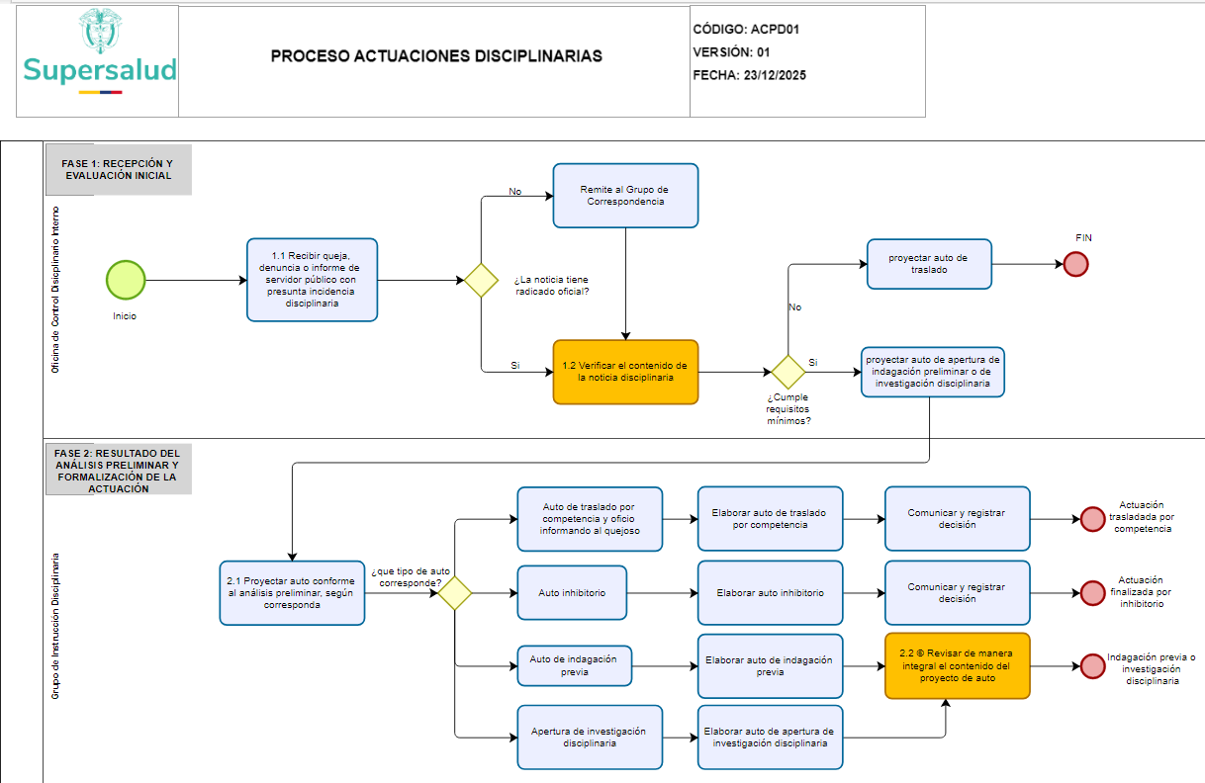

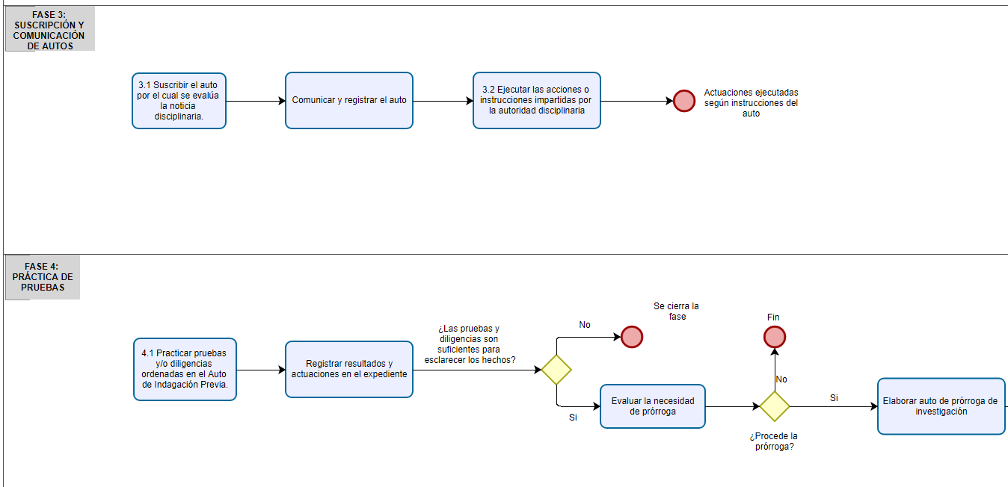

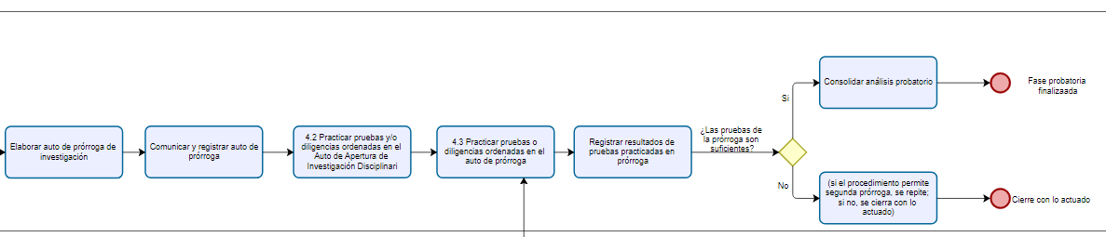

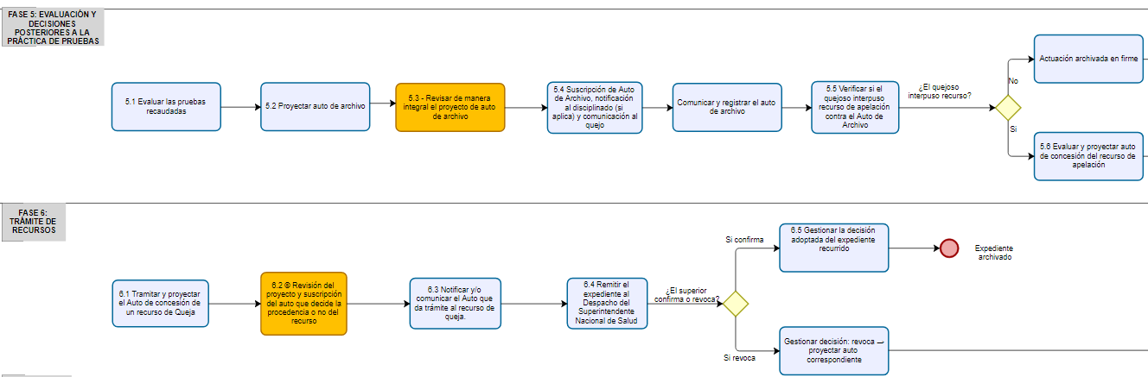

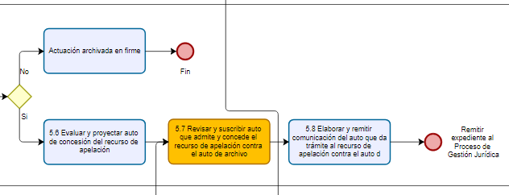

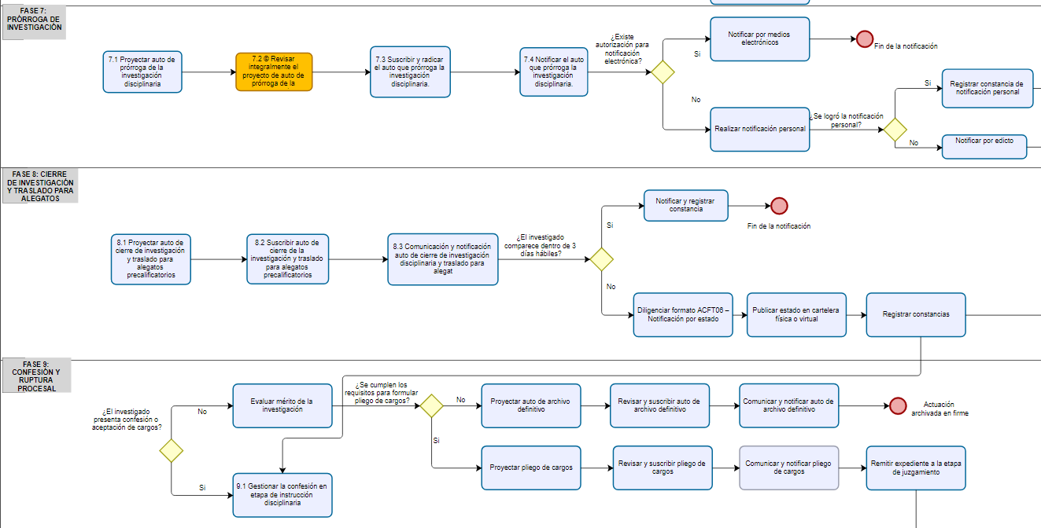

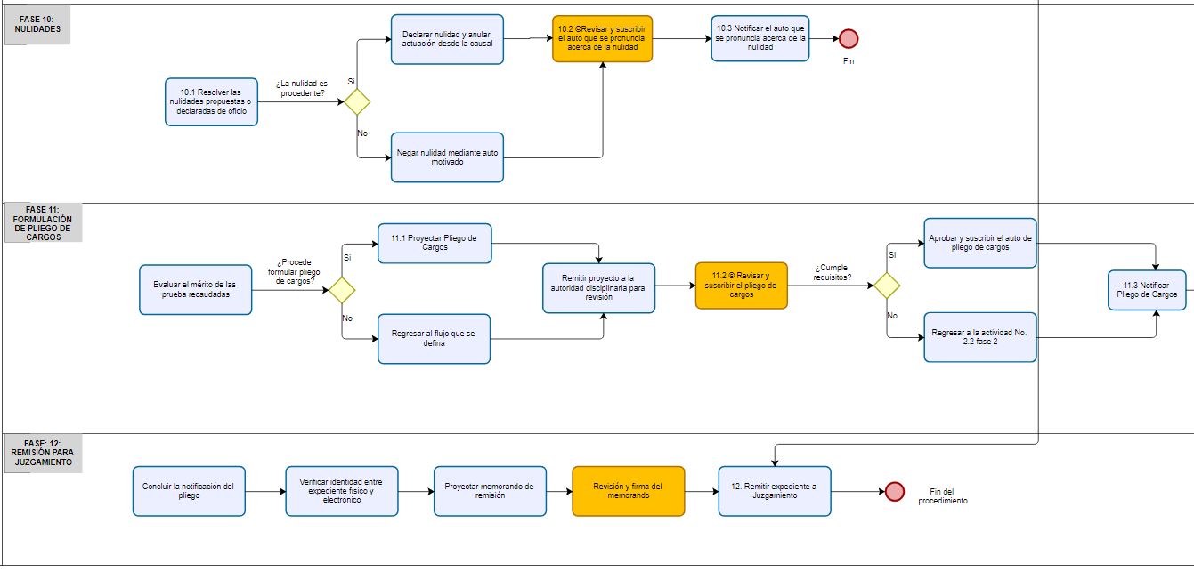

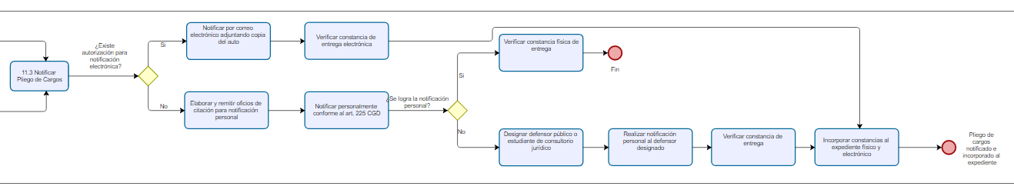

NRCD: Identificador de un expediente disciplinario, compuesto por siete dígitos, donde los dos (2) primeros corresponden al año de creación del expediente, los dos (2) subsiguientes al mes de creación y los tres (3) restantes al consecutivo con que se crean los expedientes por el funcionario responsable de la administración de la base de datos, este consecutivo se reinicia cada mes.
Tablero de Control Actuaciones Disciplinarias: Representación gráfica y estadística de la información consignada, que le permite al profesional revisar, priorizar, autogestionarse y autorregularse respecto de los expedientes a su cargo, a la autoridad disciplinaria con funciones de instrucción -Coordinador- hacer seguimiento a la gestión y al líder del proceso verificar el cumplimiento de los objetivos e indicadores y a partir de ello adoptar las decisiones gerenciales que correspondan.

